

TONGJI UNIVERSITY

《数据采集与集成技术》

实验报告

实验名称 | 爬取天气预报数据
实验成员 | 肖颖（2252813）
日 期 | 2024年 10 月 26 日

实验目的
本实验通过对中国天气网（www.weather.com.cn）分析，采集某个城市天气及和该城市
所有关联网页，并存储。
（1）了解 HTML 文档结构
（2）了解深度优先算法和广度优先算法
（3）掌握网站遍历和数据采集方法
（4）掌握 BeautifulSoup 用法

实验内容
1. 简单分析网页源代码。
2. 基于中国天气网，实现上海市 9 月份天气数据获取，并绘制温度曲线图。
3. 基于中国天气网，获取当天全国省会级城市天气信息，并列表输出。
4. 撰写实验报告，必须包括所获取信息网页分析。

实验步骤
1. 浏览中国天气网，查看网页源代码，分析网页结构。
2. 定位目标数据，分析目标数据在网页中的特征。
3. 学习 BeautifulSoup 库，并编写 Python 脚本，提取目标数据
4. 编写 Python 脚本，将数据存入数据库中。

实验结果
- 分析网页结构：
查看网页的HTML文档，网页主要由<head>和<body>组成
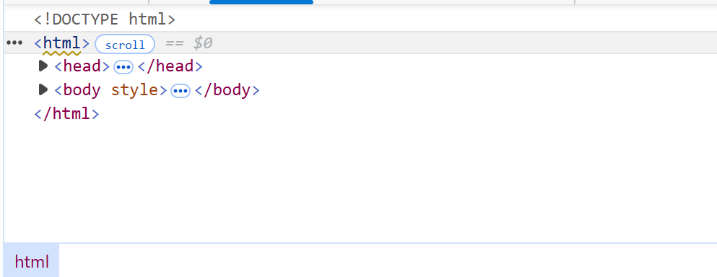
<head>包含了网页标题、字符集、描述、外部CSS和JavaScript文件的链接。
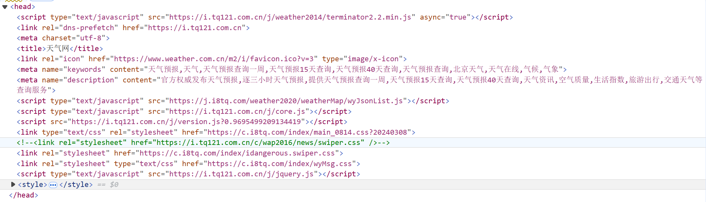
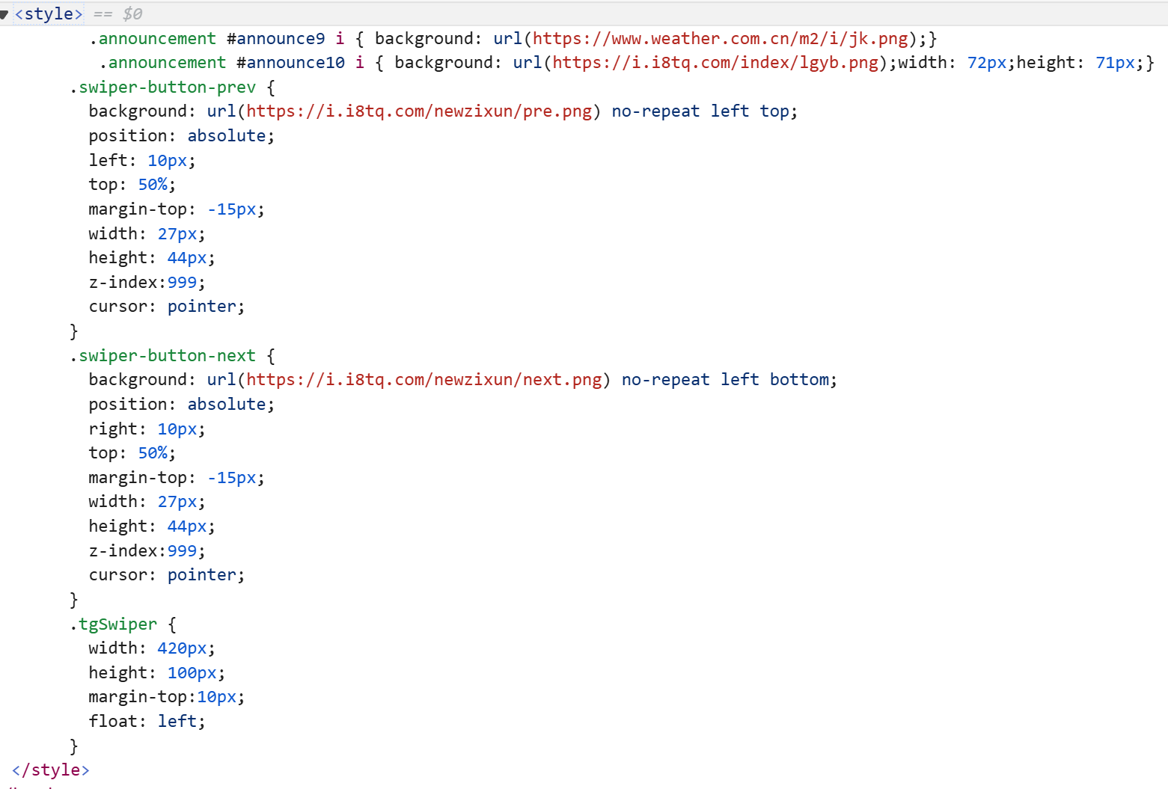
<body>部分是网页的实际显示内容，包括文本、图片等。它主要由嵌套的<div>标签以及页面样式<style>组成。<div>标签内包含了嵌套的<div>标签以及JavaScript。这次爬虫所需要的数据主要在body中。
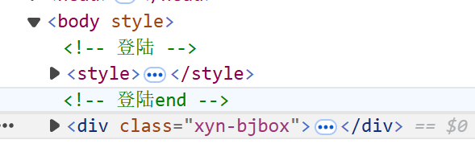
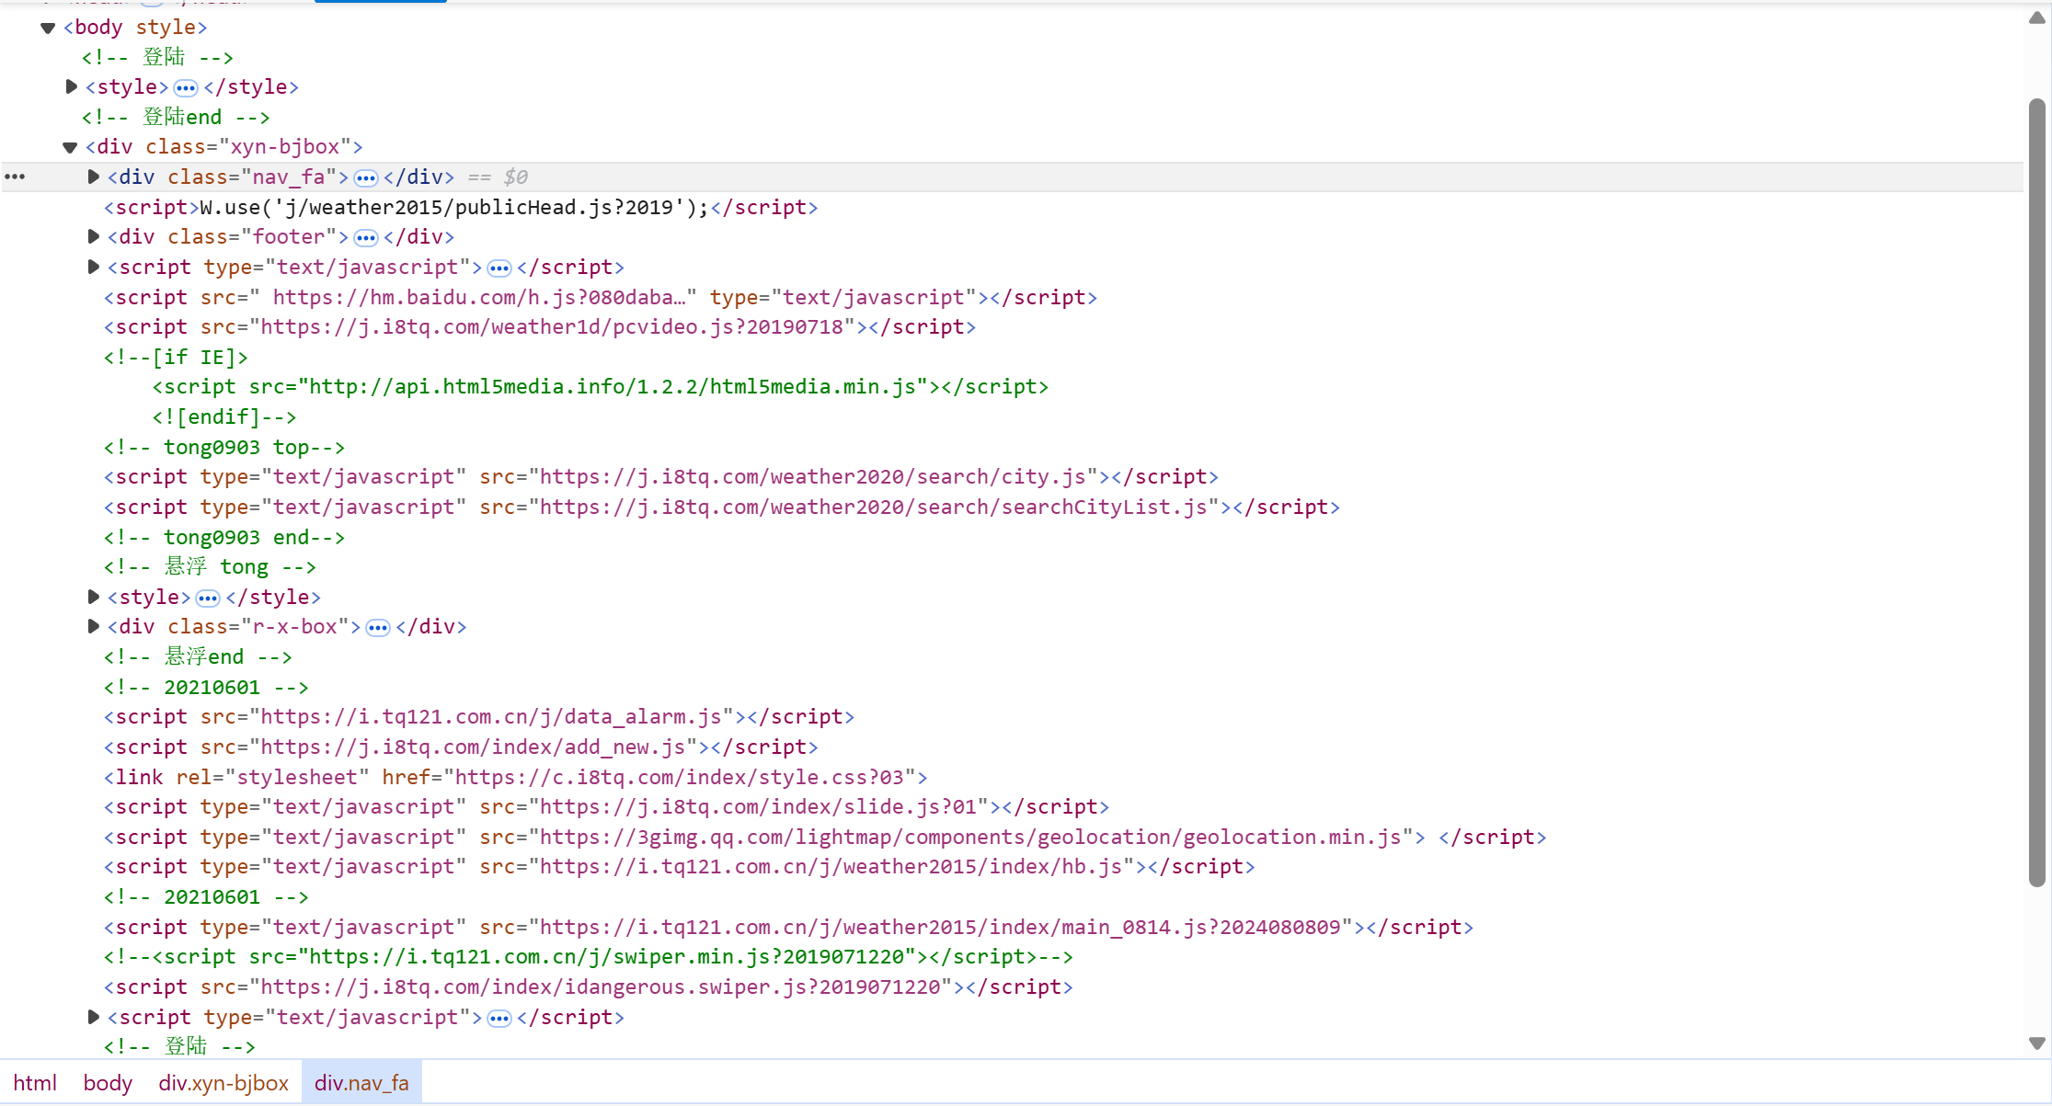
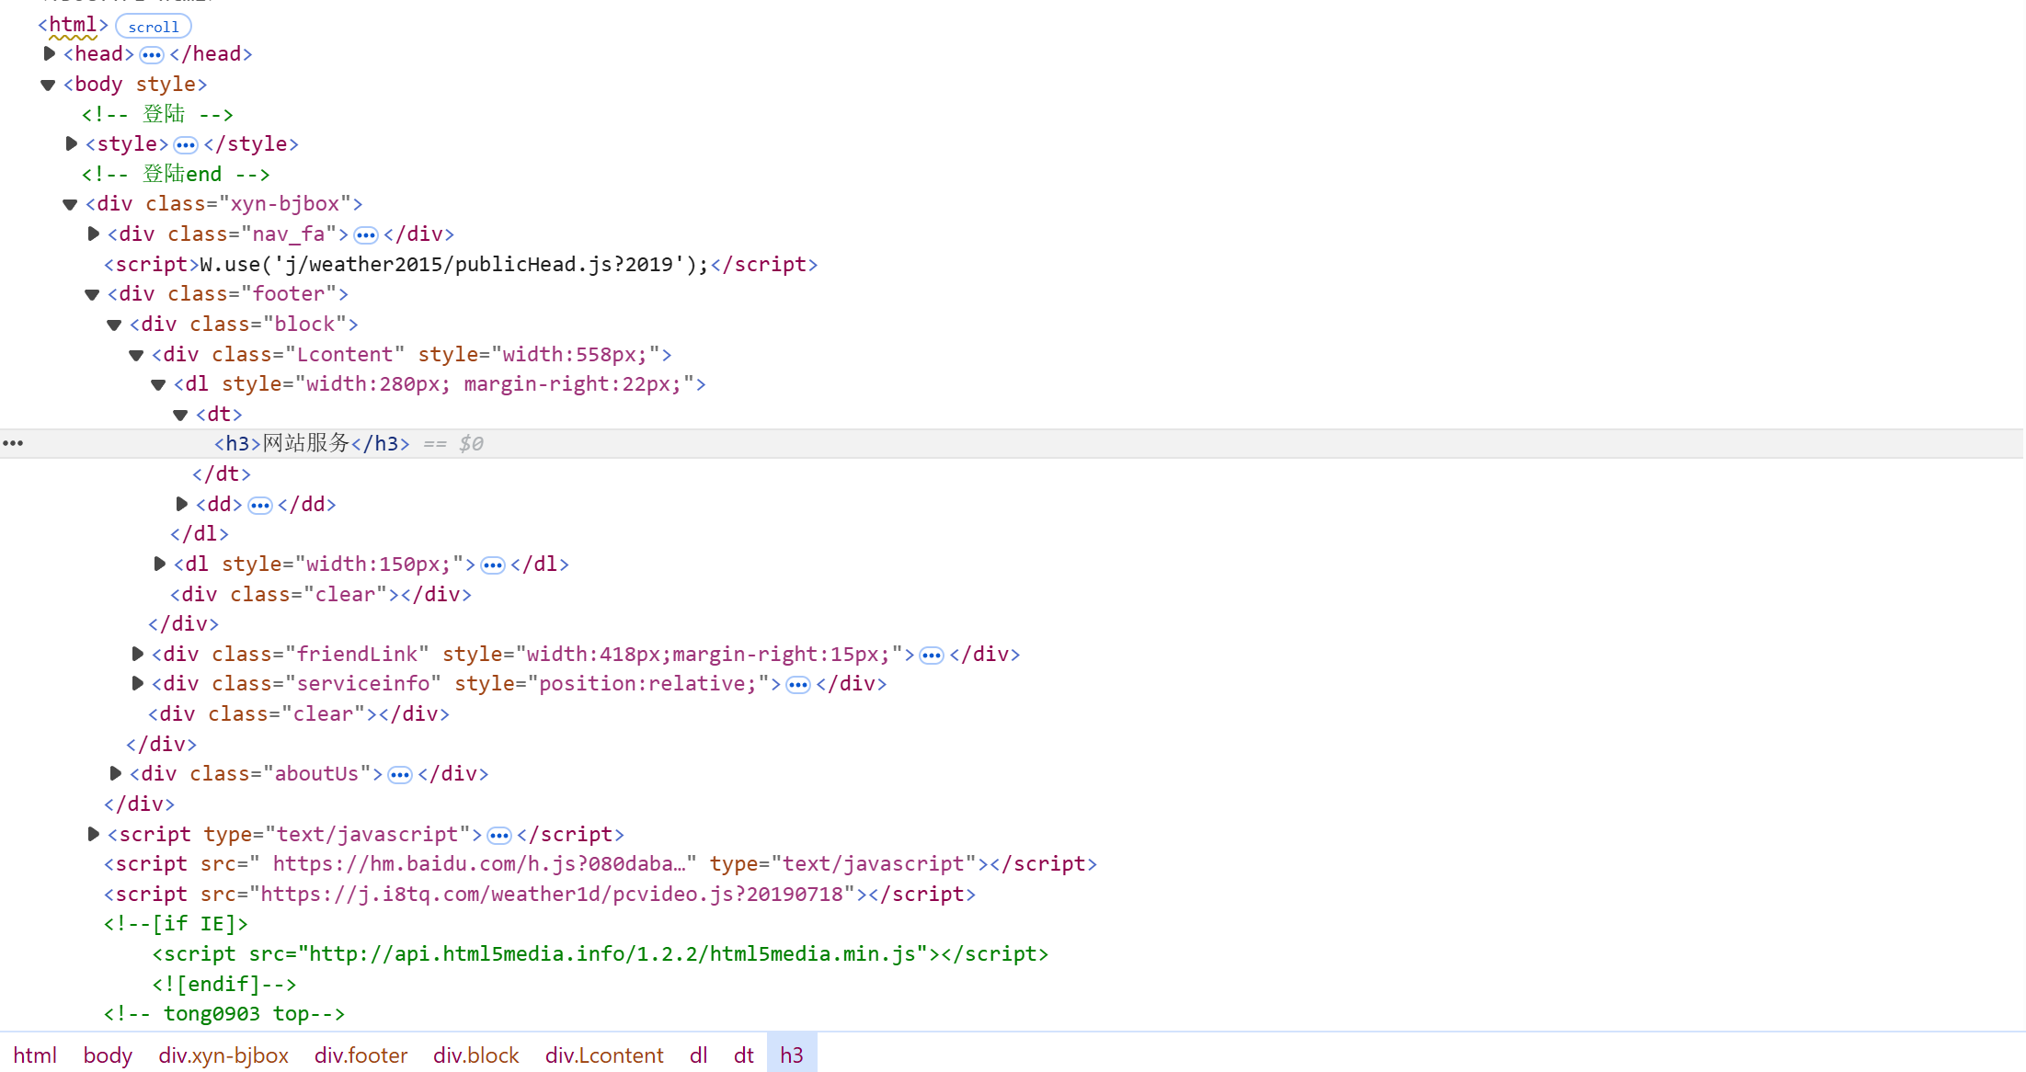
- 编写python脚本，向https://www.weather.com.cn/weather40d/101020100.shtml网页发送请求获取HTML文档，值得注意的是，网页默认打开的是10月份的天气数据，要爬取9月份的天气数据，需要使用Selenium库模拟翻页过程，将表格向前翻一页后，动态的加载数据。最终将数据保存进csv表格中，大致内容如下：
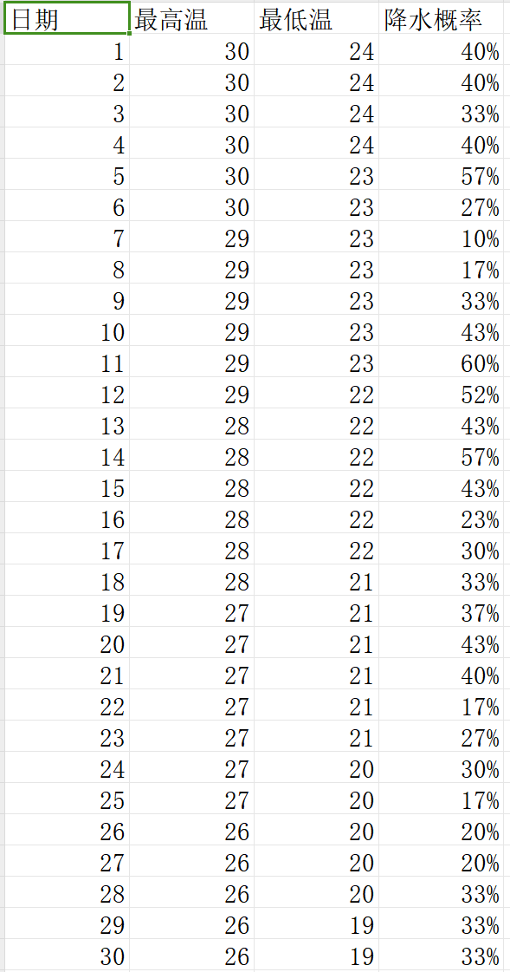

使用matplotlib库来绘制气温变化曲线如下：
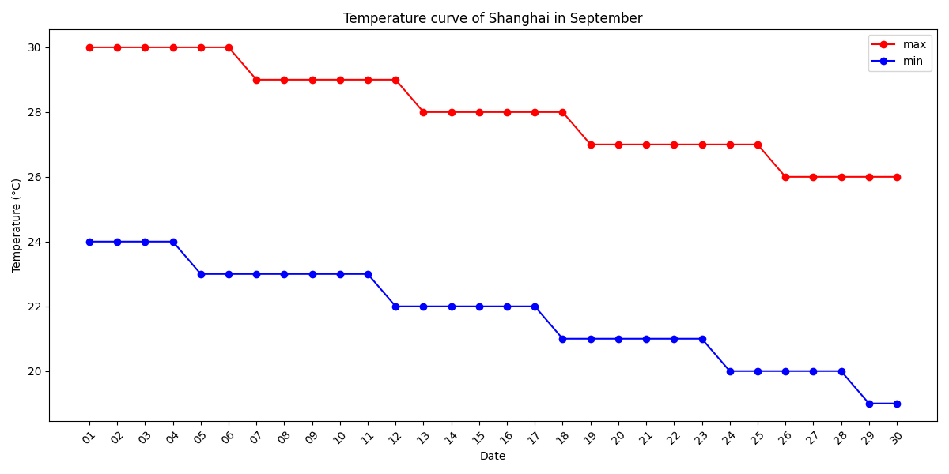
- 编写python脚本，首先创建一个url数组存放各地区（如华东、华北）页面的链接，动态加载数据，并解析html文档，写入csv文件。值得注意的是，港澳台地区页面的html格式与其他地区的不同，因此不能放在循环里进行读取，我重新写了一个get_content3函数对港澳台的HTML进行了解析，然后再存入数组，最后写入csv文件。
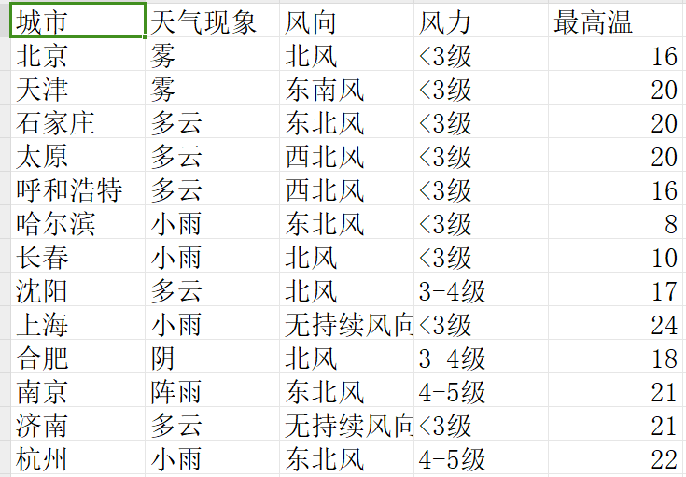

5、实验总结
问题：这次遇到的问题主要是来自于爬虫，在获取html时有时会访问失败，这可能是网络波动造成的。然后就是网页的数据并不是静态加载的，而是JavaScript动态生成的，因此需要使用selenium工具来模拟浏览器的行为，加载 JavaScript 后再提取 HTML。

心得体会：通过这次实验我加深了对HTML文档结构的了解，同时也了解了BeautifulSoup库的一些工具的用法，比如通过find()和find_all()来提取标签和标签的值，我也学会了使用selenium模拟浏览器行为来向客户端发送请求。这些知识对于数据采集十分重要。

